**Raport la Tehnici de optimizare**

**Student: Bordianu Renata – info 3 , grupa 4**

**Tema 1 – Regresie Liniara și polinomială, simplă și multiplă – cu 2 predictori, univariate**

Specificatie:

**B=total_int_calls si t=total_day_calls**

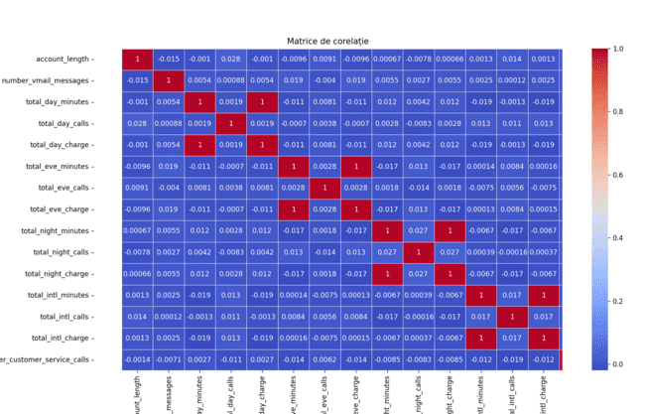

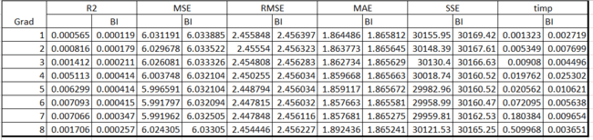

**Univariată**

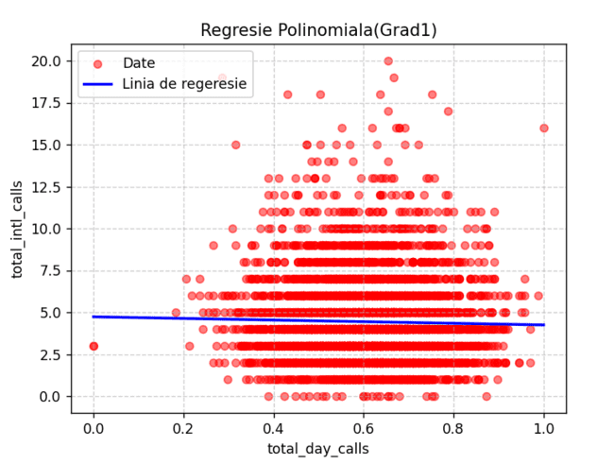

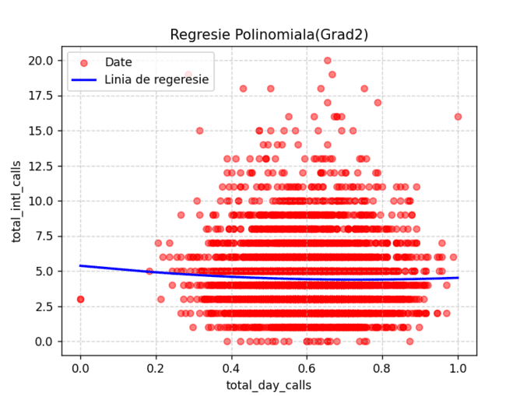

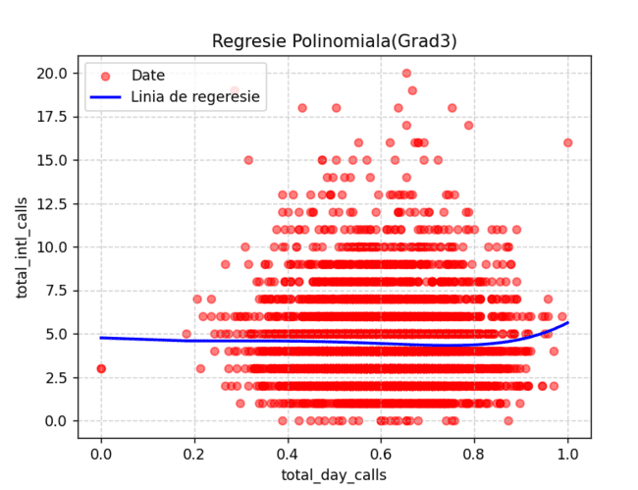

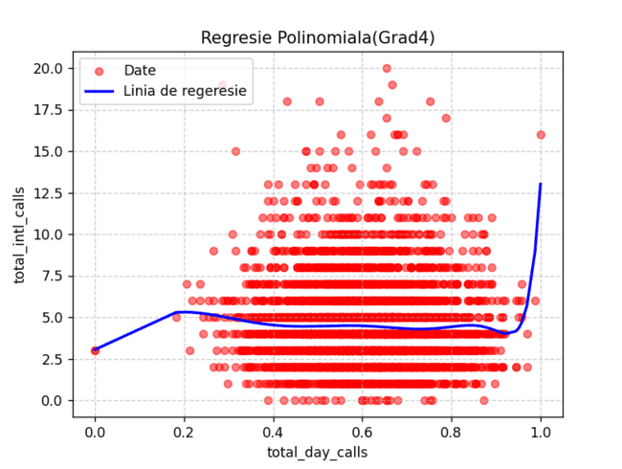

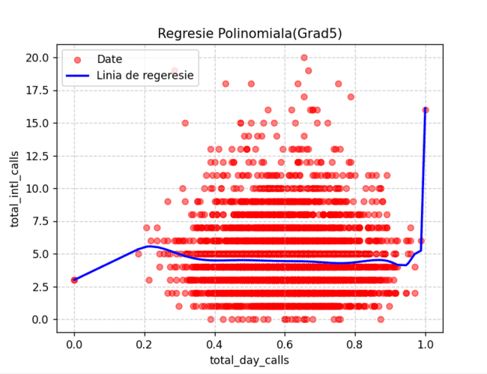

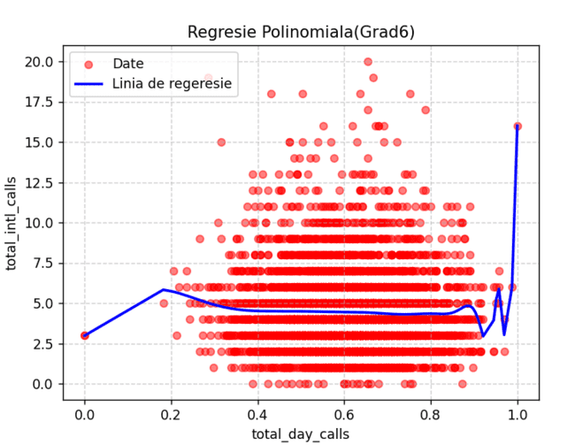

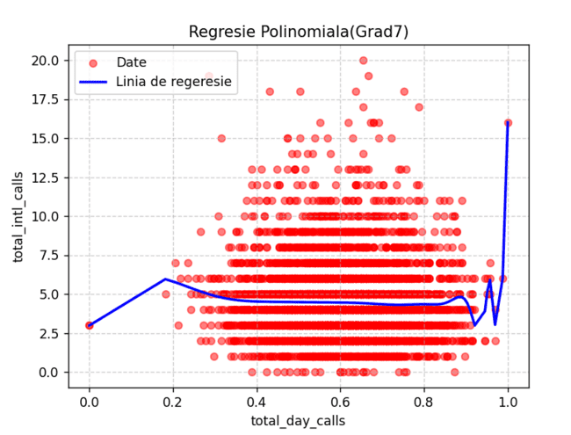

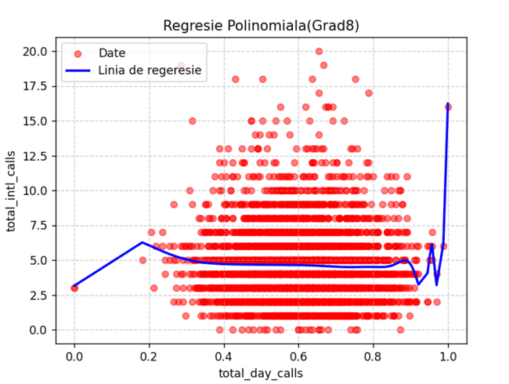

**Univariată builtin functions**

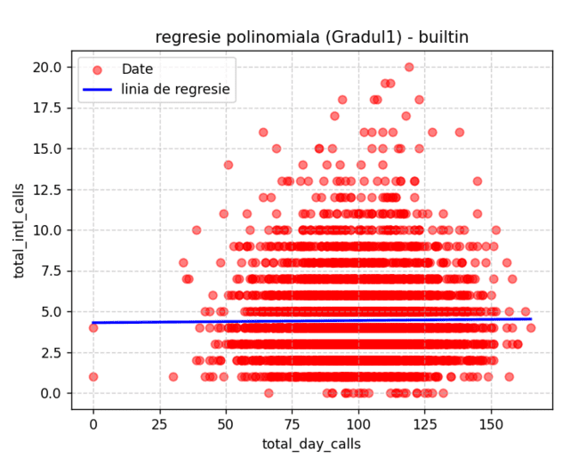

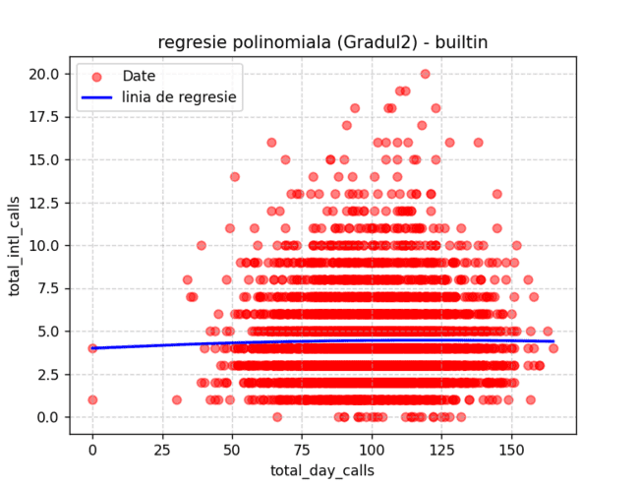

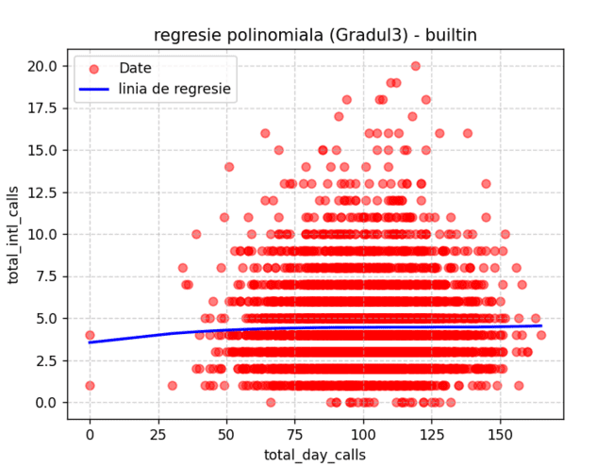

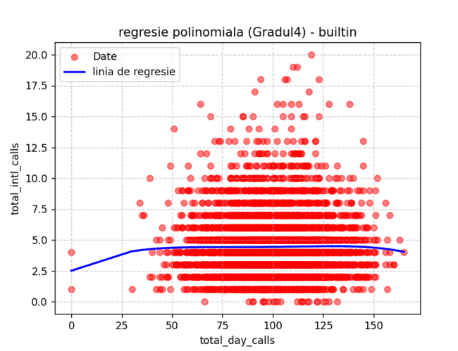

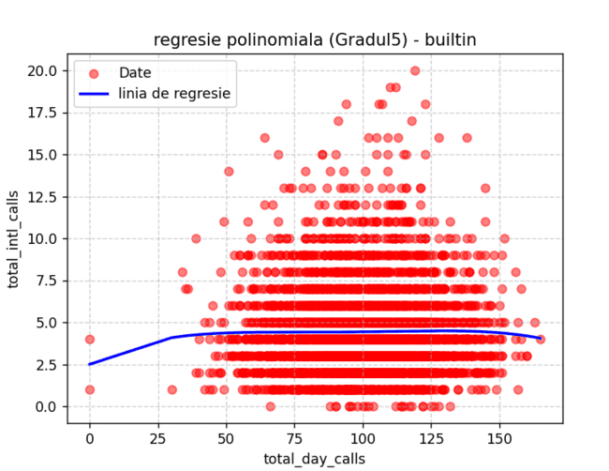

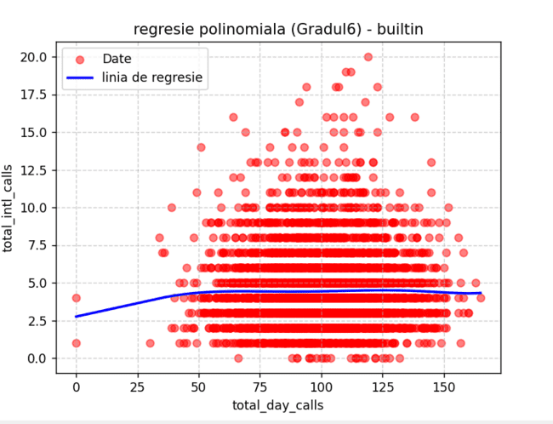\

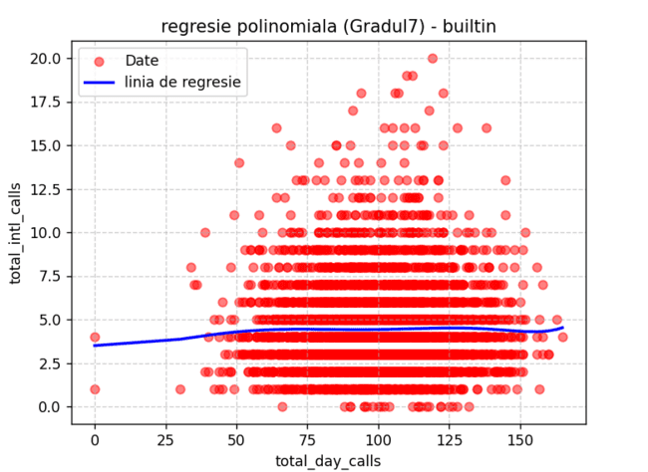

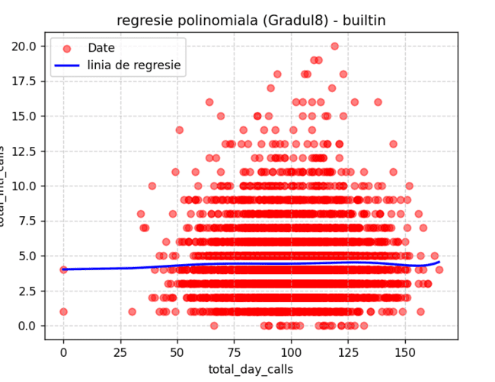

**Specificatii:**

**T1=total_day_calls**

**T2=total_night_calls**

**B=total_int_calls**

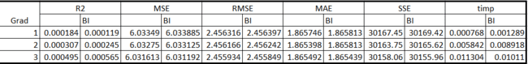

**Bivariată**

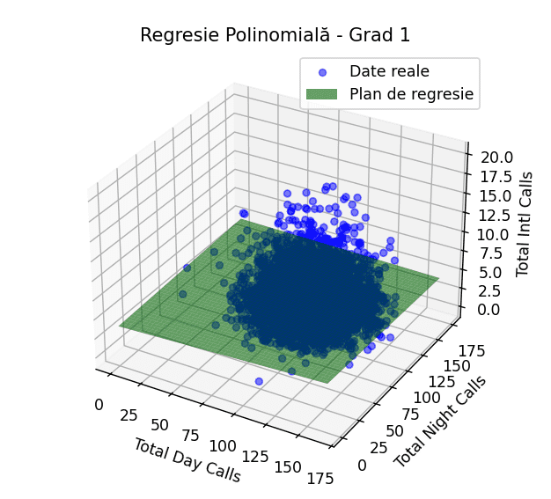

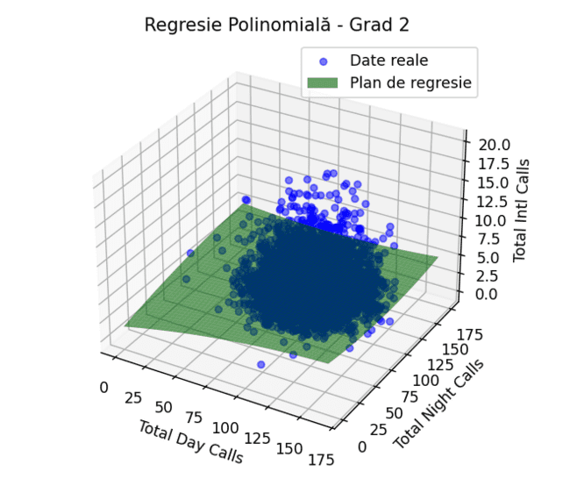

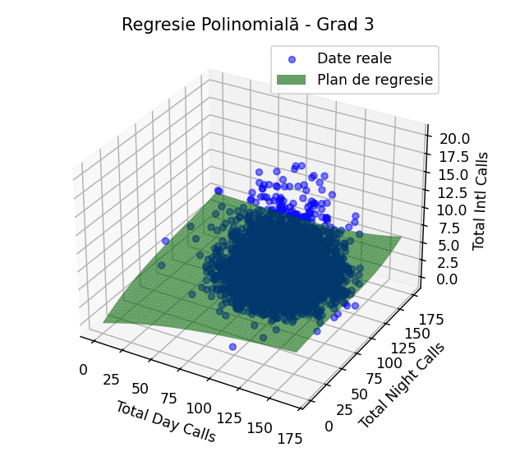

**Bivariată -built in**

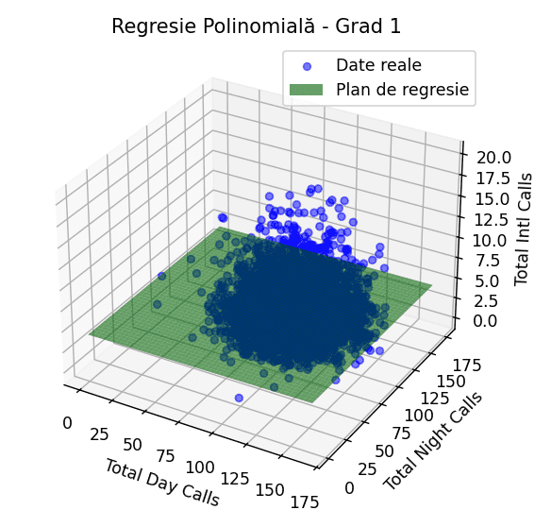

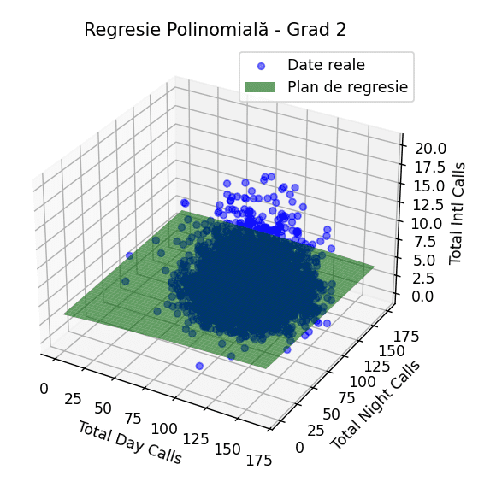

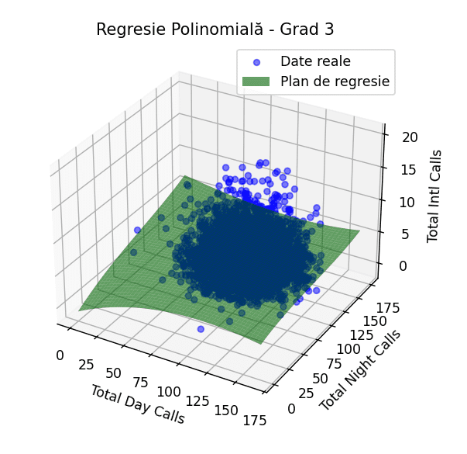

**CONCLUZIE:** Regresia univariată (atât liniară, cât și polinomială) nu este eficientă în acest caz, deoarece predictorii aleși de mine nu sunt corelați puternic cu variabila țintă. Observam aceste detalii din matricea de corelatie si ne este si confirmat de catre coeficintul R^2 care este aproape de 0.

Astfel deducem că alegerea predictorilor este importanta pentru rezultate. Iar analiza inițială a corelațiilor poate preveni construirea unor modele ineficiente.